2013年7月高等教育自学考试全国统一命题考试
管理会计(二) 试卷
(课程代码00805)
本试卷共5页，满分l00分，考试时间l50分钟。
考生答题注意事项：
1．本卷所有试题必须在答题卡上作答。答在试卷上无效，试卷空白处和背面均可作草稿纸。
2。第一部分为必答题。其中选择题部分必须对应试卷上的题号使用2B铅笔将“答题卡”
的相应代码涂黑。非选择题部分必须注明大、小题号。使用0．5毫米黑色字迹签字笔在答题卡上作答。
3．第二部分为选答题。必须注明大、小题号，使用0．5毫米黑色字迹签字笔在答题卡上作答。
4．合理安排答题空间，超出答题区域无效。

第一部分必答题

(本部分包括一、二、三题，每题20分，共60分。)
一、单项选择题(本大题共20小题，每小题1分，共20分)
在每小题列出的四个备选项中只有一个是符合题目要求的，请将其选出并将“答题卡”
的相应代码涂黑。未涂、错涂或多涂均无分。
1．管理会计的主要目的是
A．记录编制财务报表所需的财务数据
B．分析财务数据，以便进行决策、计划和控制
C．进行成本补偿，创造足额利润，为股东谋求更大利益
D．分析产品预算成本与实际成本之间的关系
2．管理会计的内部使用者包括
A．股东和债权人 B．管理者、雇员、股东和债权人
C．管理者和雇员 D．企业团体、政府和公众
3．资产负债表反映
A．会计期间内的收入利支出 B．会计期间内的现金流量
C．会计期间内的企业经营成果 D．资产、负债、所有者权益之间的关系
4．决策制定过程的前三步是
A．确定目标，提出备选方案，选取相关数据
B．确定目标，选择相关数据，做出决策
C．选取相关数据，实施决策，监控决策实施结果
D．做出决策，实施决策，监控决策实施结果
5．对偏离计划的活动进行重点关注，这属于
A．反馈循环 B．业绩报告 C．例外管理 D．纠正行动
6．直接成本是指
A．不易或不便归集到某一特定产品的成本
B．可以明确归集到某一特定产品的成本
C．由间接人工和其他成本组成的成本
D．不随产量改变而变化的成本
7．下列关于本量利分析的说法中，正确的是
A．分析短期内销售收入、成本和利润之间的关系
B．分析长期范围内销售收入、成本和利润之间的关系
C．反映经济学者对于销售收入和成本的观点
D．反映贡献毛益总额与单位固定成本之比
根据以下信息完成第8、9小题。
企业生产A、B两种产品，发生调整准备成本12，000。A、B两种产品的产量分别为500
件和4，500件，每批产品投产的数量为A产品50件、B产品900件。两种产品使用的直接
人工工时和机器小时相同。
8．在作业成本法下，按照产品批次对调整准备成本l2000元进行分配，结果是
A. A负担l200元，B负担l0800元 B.A负担l0800元，B负担l200元
C．A负担8000元，B负担4000元 D．A负担4000元，B负担8000元
9．在传统的成本计算方法下，按照产量对调整准备成本l2000元进行分配，结果是
A. A负担l200元，B负担l0800元 B．A负担l0800元，B负担l200元
C．A负担8000元，B负担4000元 D．A负担4000元，B负担8000元
10．关于差异产生的原因，最为确切的说法是
A．实际人工成本、材料成本和制造费用高于事先设定的标准
B．实际人工成本、材料成本和制造费用不同于事先设定的标准
C．实际人工成本、材料成本和制造费用低于事先设定的标准
D．实际人工成本、材料成本和制造费用等于事先设定的标准
11．在产品进入市场初期制定较高价格、以期尽快回收投资的定价策略，属于
A．渗透定价策略 B．根据竞争对手定价策略
C．撇脂定价策略 D．贡献毛益定价策略
12．编制预算时，找出限制性因素是
A．年度预算程序的最后一步 B．年度预算编制的起点
C．年度预算编制之外的工作 D．通过协商决定的
13．以当前活动水平为基础编制下一年度预算，并按照预期将发生的改变进行调整的预算
方法，称为
A.使命陈述 B．零基预算 C．增量预算 D．弹性预算
14．下列可以用来计算风险的是
A．净现值 B．内部收益率
C．比率分析 D．各种结果的可能值及其概率
15．投资评价净现值法的假定前提是
A.现在获得的现金流价值高于未来获得的等量现金流价值
B．现在获得的现金流价值低于未来获得的等量现金流价值
C．无论什么时候获得的现金流都是等值的
D．经常性现金流的价值高于非经常性现金流的价值
16．长期投资方案未来净现金流的现值与其原始投资额现值的差额是
A．内部收益率 B．净现值 C．投资回收期 D．会计报酬率
17．考虑货币时间价值的投资项目评价方法包括
A．净现值法
B．净现值法和会计报酬率法
C．净现值法和投资回收期法
D．投资回收期法和会计报酬率法
根据以下信息完成第l8、19小题。
单位产品的标准工时为l0．5小时，标准工资率为每小时4元。上月的实际产量为l00
件，实际耗用工时ll20小时，实际工资率为每小时3．6元。
18．人工工资率差异为
A．280元不利差异 B．280元有利差异 C．448元不利差异 D．448元有利差异
19．人工效率差异为
A．280元不利差异 B．280元有利差异 C．448元不利差异D．448元有利差异
20．下列哪项不是传统管理会计存在的问题
A．不能满足信息利用者的要求 B．提供的信息有时具有误导性
C. 提供的信息可能不够准确 D．没有充分考虑内部环境
仔细阅读下面的案例。然后回答二、三题。
李氏公司
李氏公司是李氏兄弟在十年前创办的。公司生产H和L两种产品。产品H为大批量
生产，耗用的原材料比较便宜，对工人的技能要求较低。而产品L是奢侈品，销售量较少，
需要使用更昂贵的原材料，要求工人有更高的专业技能，因而生产成本较高。产品H和L
每年的产销量分别为20，000件和2，000件。
两种产品生产所使用的设备相同，工序也相似。单位产品的相关数据如下：
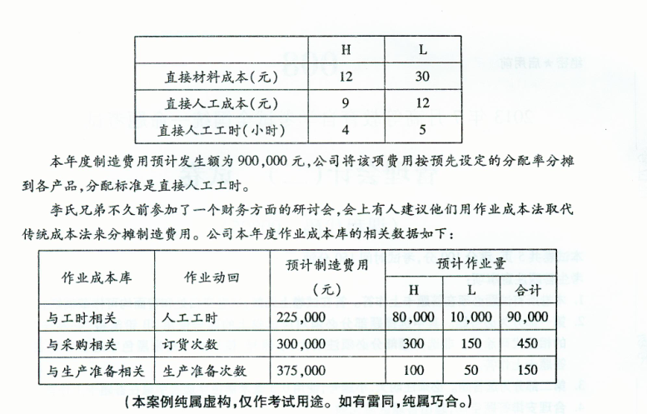
二、本题包括第21、22小题，共20分。
21．运用传统成本计算方法，完成以下计算(列出计算过程)。(7分)
(1)预先设定的制造费用分配率
(2)各产品的单位成本
22．运用作业成本法计算本年度各产品的单位成本(列出计算过程)。(13分)
三、本题包括第23、24小题，共20分。
23．解释为什么作业成本法被越来越多的企业采用。(6分)
24．给出变动成本法的定义并阐述其优点。(14分)

第二部分选答题
(本部分包括四、五、六和七题，每题20分。任选两题回答，不得多选；多选者只按选答
的前两题计分，共40分。)
四、本题包括第25、26小题，共20分。
25.什么是管理会计?与财务会计相比，管理会计的特征有哪些?(10分)
26．财务会计报表有哪几种?其外部使用者包括哪些?说明外部使用者对财务会计报表的
哪些内容感兴趣?为什么?(10分)
五、本题包括第27、28小题，共20分。
27.传统管理会计存在哪些问题?随着管理会计的发展有哪些应对方法?(15分)
28．指出业绩评价和奖励的五种方法。(5分)
六、本题包括第29—31小题，共20分。
29．解释投资决策中会计报酬率的含义，写出其计算公式，并说明其优缺点。(10分)
30．某项目原始投资额为50000元，前3年的现金净流量分别为l0，000元，20，000元和20000元，第4年到第7年的现金净流量均为3500元，试计算该项目的平均会计报酬率(列出计算过程)。(5分)
31．任选净现值法和投资回收期法的一种，说明其定义及特点。(5分)
七、本题包括第32、33小题，共20分。
32．指出并解释预算编制的步骤。(15分)
33．某公司可以生产A、B、C产品，各产品的市场需求量均为300件，单位产品的边际
贡献分别为6元、5元和3元。生产一件产品需要的机器小时分别为l2小时、4小时和
2小时。机器的最大工作时间为2，400小时。计算该公司在机器工时约束条件下A、B、
C三种产品各自的生产数量，并根据以上资料和下表内容作答。(按裘中序号把答案依次写在答题卡上。如①××②××③××，依此类推。)(5分)
